陵水掼蛋
牌局流程、音效与动效说明
当前完成度 · 截图材料 · 缺陷与人工验收基线
本轮结论
当前能稳定辨识的牌面报读主要为部分单张和对子。其他牌型即使已有源码配置，也要等实际听感验收后才能标为完成。联机增量动作目前还存在被误判为恢复快照的问题，会跳过音效、飞牌和主特效。

文档版本 | 2026-08-04
对应构建 | Web 测试版 · http://127.0.0.1:7488/
截图规格 | 1280 × 720
设计预设 | Standard Business Brief · 研发评审稿

内部研发与测试文档 · 截图取自当前本地构建

1 验收口径与牌型覆盖
本文把“已实测”“源码已配置，待复验”“待实现”严格分开。资源存在或代码存在不能替代真机听感验收。
- 通用出牌声：短促落牌声，不说明牌型。
- 牌面报读：例如“对五”“顺子”等可辨识语音。
- 牌型事件音效：例如炸弹爆破声，不一定包含人声报型。
牌型 | 当前音频 | 当前动效 | 状态
单张 | 通用声；部分点数有报读 | 260ms 飞牌、落地光环 | 部分实测
对子 | 通用声；部分点数有报读 | 280ms 飞牌、标签、流光 | 部分实测
三张 | 无专用报型 | 飞牌、标签、流光 | 音频待补
顺子 | 授权语音已接入 | 飞牌、标签、流光 | 待听感复验
三带二 | 无专用报型 | 飞牌、标签、流光 | 音频待补
三连对 | 无专用报型 | 飞牌、标签、流光 | 音频待补
钢板 | 无专用报型 | 飞牌、标签、流光 | 音频待补
同花顺 | 授权音频已接入 | 暗场、海蓝流光、中震屏 | 待实机复验
炸弹 | 授权爆破声，无人声报型 | 按牌数分三级表现 | 待实机复验
天王炸 | 临时音效，回退炸弹声 | 暗场、金色标题、强震屏 | 待制作
不要 | 授权“过”语音 | 纯文字淡入淡出 | 已实测

命名说明
规则要求四张王同时组成最高牌型，文档统一称为“天王炸／四王炸”，不使用斗地主的“火箭”称呼。

2 牌局流程与反馈规格
大厅 | → | 摸牌定庄 | → | 发牌 | → | 选牌 / 提示 | → | 出牌循环 | → | 结算

单机主流程
启动 → 大厅 → 标准对局／挑战 → 摸牌定庄 → 庄家结果 → 发牌 → 循环出牌 → 本局结算 → 下一局 → 进贡／还贡。
联机分支
大厅 → 在线对战 → 快速匹配／比赛场／好友房 → 四人齐 → 联机牌桌 → 离线／恢复。当前 Web 构建没有配置联机端点，因此只能自然复现单机牌局。
节点 | 当前声音 | 当前画面 | 建议
匹配 | 无 | 三张牌循环洗牌 | 补进入、成功、失败短音效
摸牌定庄 | 无 | 说明淡入、庄家结果 | 补摸牌、翻牌、确认
发牌 | 授权发牌声 | 手牌淡入、缩放、错峰 | 复验联机首局
选牌 | 无 | 上移 32px、金边、按压 | 可加轻点击并限频
普通出牌 | 通用声＋有限报读 | 克隆牌弧线飞行 | 补落地层次
倒计时 | 暂用落牌声 | 20 秒，末 5 秒变红 | 换专用滴答声
玩家出完 | 无 | 名次提示 1.6 秒 | 补轻量完成音
胜／负 | 临时胜利／授权失败 | 金色胜利／灰色结束 | 真机校准响度
进贡还贡 | 无 | 结算遮罩＋选牌 | 补贡牌飞行和阶段反馈
离线恢复 | 无 | 离线持续；已恢复 1.5 秒 | 保持无声，不重放历史

3 截图材料：大厅与定庄
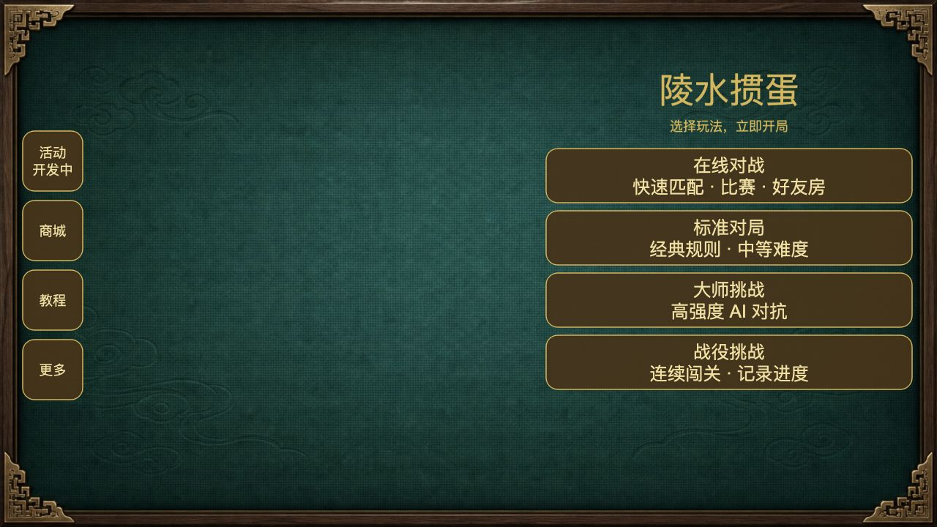 | 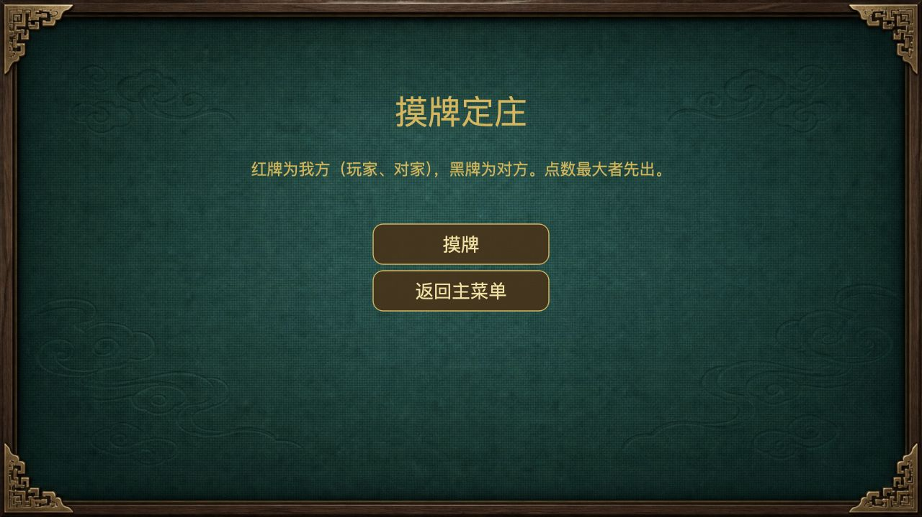
图 1 大厅：左侧局外入口，右侧主要玩法入口 | 图 2 摸牌定庄说明：目前无专用声音
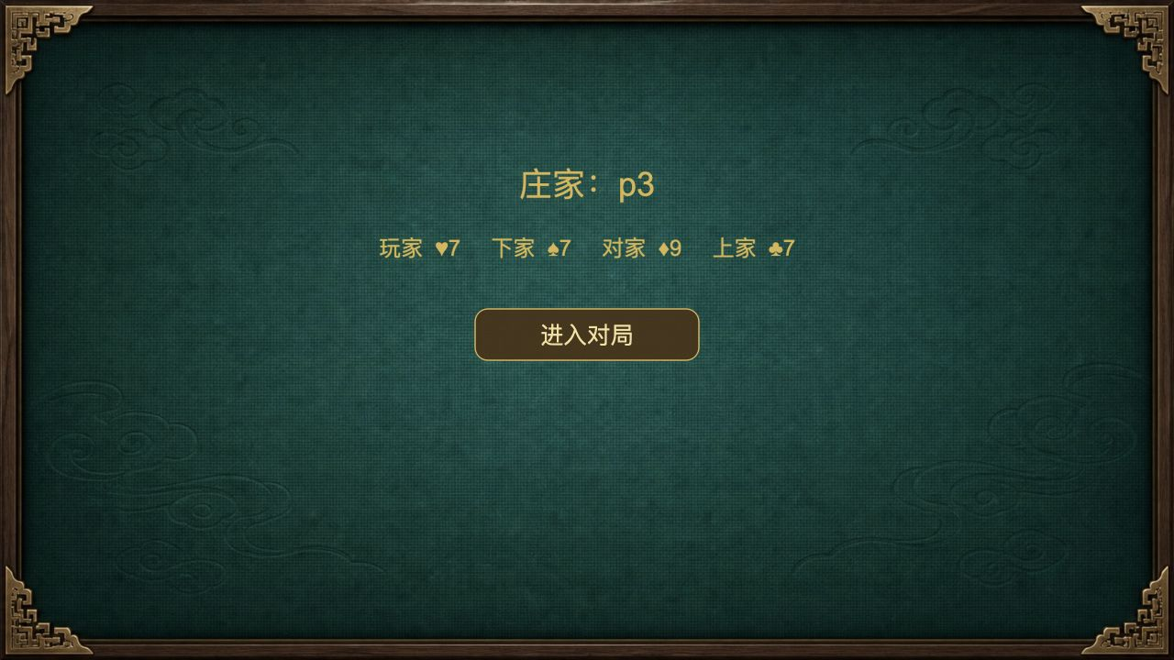
图 3 庄家结果：后续可加入一次明确的定庄确认反馈
画面验收重点：局外按钮层级清楚；进入对局前的说明和结果不会与主牌桌信息混淆；定庄动效总时长建议控制在 1 秒内。

4 截图材料：牌桌与选牌
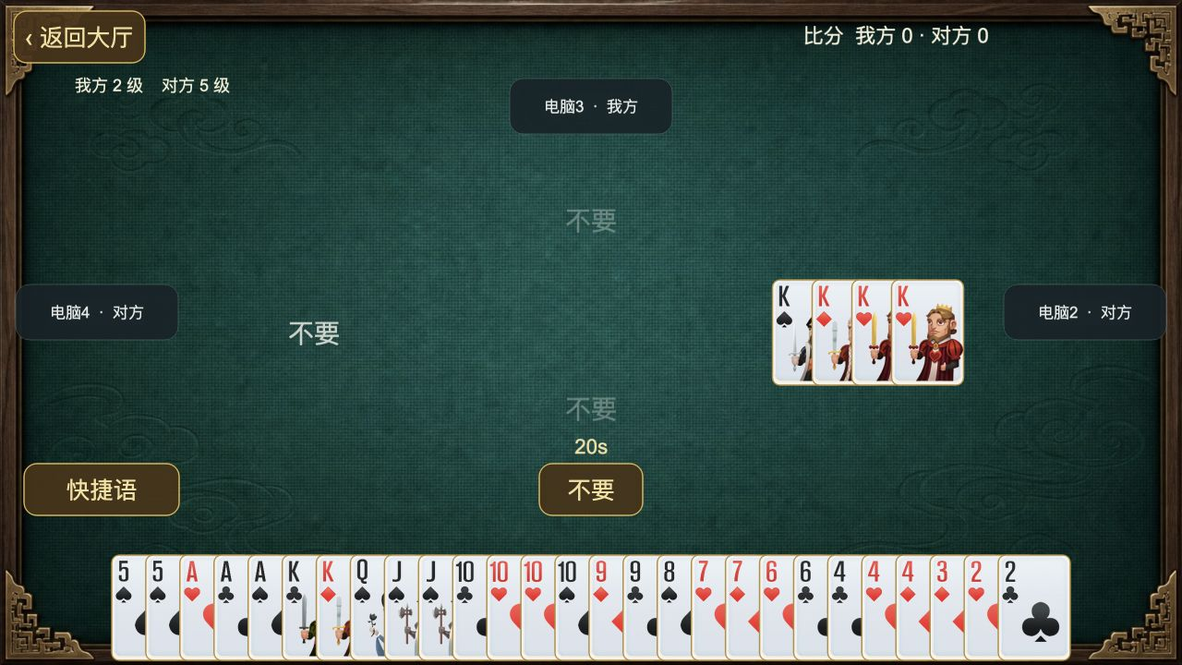
图 4 完整牌桌：左上为返回大厅和双方级数，上方队友信息独立放置
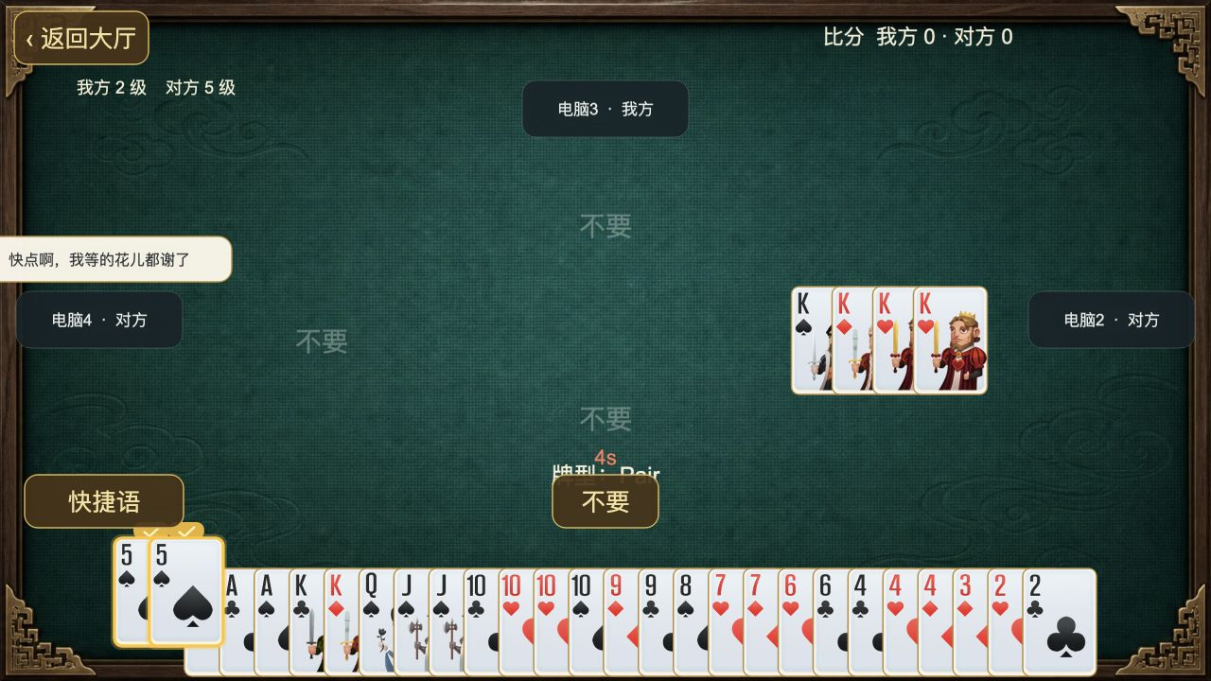 | 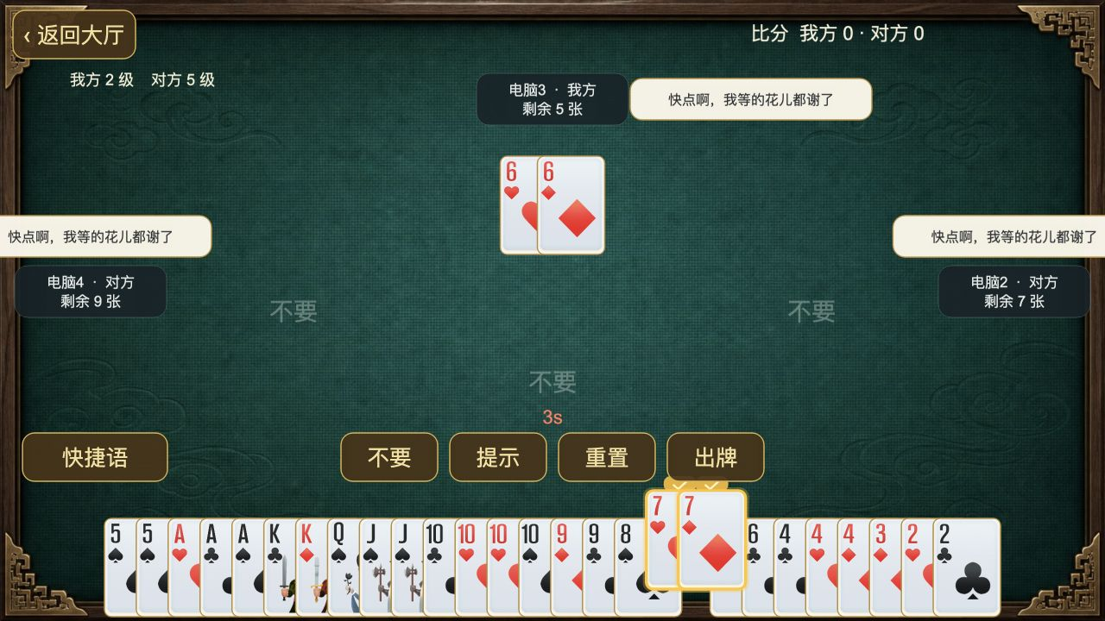
图 5 点按选牌：上移、金边，动作按钮动态居中 | 图 6 提示选牌：合法组合自动选中并显示重置／出牌
选牌是最基础的交互反馈：AI 或其他玩家出牌后仍必须保持可用，取消选择应准确复位，不得因手牌重排或状态同步永久失效。

5 截图材料：跟牌与不要
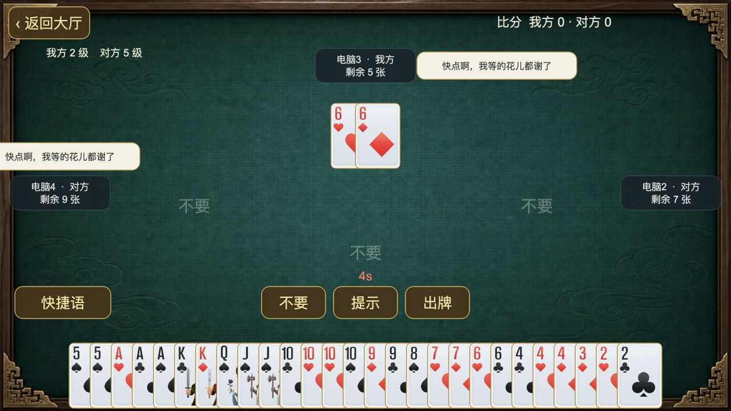 | 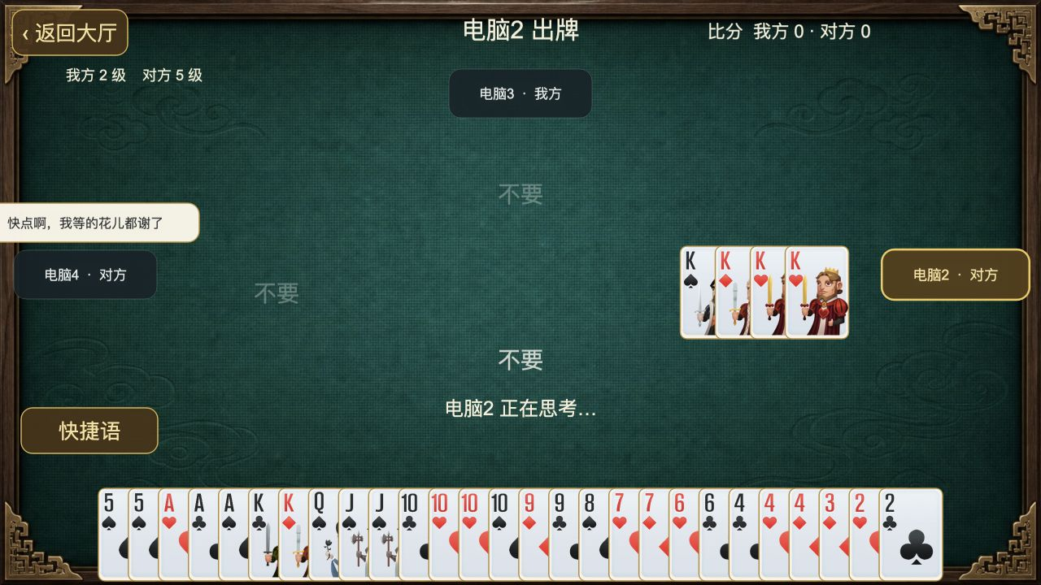
图 7 跟牌回合：按钮和倒计时自然提示轮到自己 | 图 8 不要反馈：只显示文字，不套用纸牌框
需要录屏抽帧补采的画面
- 发牌入口动画：点击进入牌局后 100–250ms。
- 普通出牌飞行：点按出牌后 80–180ms。
- 顺子／三连对／钢板标签：约 300–380ms。
- 炸弹、同花顺、天王炸：分别约 520–1050ms，随机牌局难稳定复现。
- 玩家出完、结算和进贡还贡：需完整打完牌局。
采集建议
增加仅在开发构建启用的“牌局效果预览器”，使用固定 fixture 逐项触发。它既能生成一致截图，也能成为音效与动效回归入口。

6 高优先级缺陷
P0 · 联机动作被误判为恢复快照
GameScene.applyNetworkState() 每次收到 gameState 都先把特效计数重置为当前 playArea 长度；随后 EffectController.syncActions() 发现计数相等，直接按恢复状态返回。正常联机动作因此跳过音效、报读、飞牌、标签和主特效。

- 桌面牌仍会显示，因为 PlayAreaController 独立按最终状态渲染。
- 只应在首次进入、真正重连、动作序列缺口或回合恢复时 resetForRecovery()。
- 正常增量包应保留前一动作计数，由 syncActions() 判断并只播放最新一次动作。
其他待确认
- 顺子、同花顺、炸弹和天王炸：源码有路由，但当前构建未通过稳定听感验收。
- 天王炸、逢人配和胜利仍使用临时本地音效。
- 倒计时末 5 秒暂用落牌声，声音语义不准确。
- 当前没有实际背景音乐文件，音乐开关没有默认曲目。
- 本地“不要”有两条音效派发路径，依赖冷却避免重复，后续应统一入口。
动效调度原则
强度 | 适用 | 调度
L0 | 普通出牌 | 飞牌、落地光环、轻触感；允许并行
L1 | 组合牌型 | 短标签和扫光；不使用大面积暗场
L2 | 普通炸弹 | 同一时间最多一个主特效
L3 | 同花顺／天王炸／大炸 | 稀缺使用暗场、标题和震屏

7 人工验收清单
音频
- □ 用手机扬声器、耳机分别测试，确保报读清晰、炸弹不过载。
- □ 逐一验证已映射的单张和对子；未映射点数不能误报。
- □ 顺子、同花顺、炸弹、天王炸各触发至少 3 次，记录是否漏播、重复或被截断。
- □ 连续快速出牌时，通用落牌声和报读语音不能互相吞掉。
- □ “不要”只播放一次；最后 5 秒倒计时节奏均匀。
- □ 关闭音效后完全静音；只关闭视觉时声音仍正常。
动效
- □ 四个方位都从正确起点飞向正确桌面位置。
- □ 选牌上移、取消复位；其他玩家出牌后仍可继续响应。
- □ 无牌可压时只显示居中的“不要”。
- □ 牌型标签不遮挡桌面牌；L2/L3 不长时间遮挡必要按钮。
- □ 震屏只作用于牌桌，不晃动顶部导航和弹窗。
- □ 断线恢复直接显示最终状态，不重放历史飞牌和大特效。
联机
- □ 四个独立会话进入同房，轮流出单张、对子、不要和炸弹。
- □ 其他三端都能看到飞牌、听到声音，且每个动作只触发一次。
- □ 断网后其余客户端显示“离线”；恢复后 1.5 秒内显示“已恢复”。
- □ 重连不会补播断线期间的全部历史声音与特效。
建议执行顺序
先修复联机动作计数 → 建效果预览器 → 补缺失牌型语音 → 替换临时音效 → 真机做声音、弱网和低性能验收。

8 源码索引
职责 | 文件
牌面报读 | assets/scripts/audio/PlayVoiceProfiles.ts
语义音频配置 | assets/scripts/audio/AudioProfiles.ts
统一效果调度 | assets/scripts/effects/EffectController.ts
牌型表现分级 | assets/scripts/effects/EffectProfileResolver.ts
出牌飞行 | assets/scripts/effects/CardFlightController.ts
选牌动画 | assets/scripts/ui/CardView.ts
桌面牌与不要 | assets/scripts/ui/PlayAreaController.ts
牌桌流程 | assets/scripts/scenes/GameScene.ts
匹配与定庄 | assets/scripts/scenes/FrontPageController.ts

